Adı :

Soyadı:

No :

**ORTAOKULU**

**7/A SINIFI SOSYAL BİLGİLER DERS**

Devletlerin gelişmesi, kalkınması devamlılığını sürdürebilmesi nitelikli insanların varlığına bağlıdır. Nitelikli insanların yetişebilmesi ise ancak iyi bir eğitimle mümkündür. Tarih boyunca Türkler eğitimin öneminin farkında olmuş, eğitimi geliştirmek ve nitelikli insanlar yetiştirmek için çeşitli kurumlar ve teşkilatlar kurmuşlardır. Bu kurum ve teşkilatlar sayesinde, nitelikli ve meslek ahlakı kazanmış devlet adamı, asker, esnaf ve sanatkârlar yetiştirilmiştir.

**Aşağıda verilenlerin hangi eğitim kurumu ile ilgili olduğunu bularak. Eşleştiriniz.(8x2=16 Puam)**

**1**

**AHİ TEŞKİLATI**

**ENDERUN MEKTEBİ**

**MEDRESE**

Anadolu’nun sosyal ve kültürel yapısında, meslek eğitiminde ve meslek ahlakını yerleştirmede önemli bir yere sahiptir.

**B**

XIII. yüzyılda Anadolu’da kurulan esnaf ve zanaatkârlar birliğidir.

**A**

Karahanlı, Büyük ve Anadolu Selçuklu ile Osmanlı Devletlerindeki orta ve yüksek öğretim kurumlarıdır.

**D**

Kuruluş amacı; yönetici, komutan, usta, sanatkâr ve devlet memuru yetiştirmekti.

**C**

Hem pozitif (Akli) Bilimler (Matematik, tıp, fizik…) hem de Dini Bilimler (Hadis, Kelam, Fıkıh) okutulurdu.

**F**

Usta, kalfa ve çırak ilişkisi vardır. Üretim kalitesinin artırılmasına ve fiyatların ayarlanmasına çalışmışlardır.

**E**

Saray okulu olup, genellikle Devşirme kökenli öğrencilerin eğitim aldığı, masrafları devlet tarafından karşılanırdı.

**G**

Öğretim parasızdı. Öğrencilerin yemek, giysi gibi ihtiyaçları olduğu vakıflar tarafından karşılanırdı. Öğretmenlere verenlere “müderris” adı verilirdi.

**H**

**Avrupa’da Aydınlanma Çağın’dan sonra Sanayi İnkılâbı meydana gelmiştir. Sanayi İnkılâbı’nın Siyasi, Sosyal, Kültürel ve ekonomik sonuçları olmuştur. (4x3=12 Puan )**

……………………………………………………………………………………………………………………………………………………………………………………………………….………………………………………………………………………………..

**SİYASİ SONUÇ**

……………………………………………………………………………………………………………………………………………………………………………………………………….………………………………………………………………………………..

**EKONOMİK SONUÇ**

……………………………………………………………………………………………………………………………………………………………………………………………………….………………………………………………………………………………..

**SOSYAL SONUÇ**

……………………………………………………………………………………………………………………………………………………………………………………………………….………………………………………………………………………………..

**KÜLTÜREL SONUÇ**

**2**

**3**

Osmanlı Devleti’nde toprak devlete aitti. Toprağı kullanma hakkı ise belli bir vergi vermek şartıyla halkındı. Ayrıca Toprağın gelirine göre Has, Zeamet ve Tımar diye 3’e ayrılırdı. Özellikle Tımar topraklarının Ekonomik, Askeri, Sosyal ve İdari açıdan önemli faydaları olmuştur.

**Osmanlı Devleti’nde uygulanan Tımar Sistemi’nin faydalarından 4 tanesini yazınız. (4x2=8 Puan)**

…………………………………………………………………………………………………………………………………………………………………………………………………………………………………………………………………………………………………………………………………………………………………………………………….

**1**

…………………………………………………………………………………………………………………………………………………………………………………………………………………………………………………………………………………………………………………………………………………………………………………………….

**2**

…………………………………………………………………………………………………………………………………………………………………………………………………………………………………………………………………………………………………………………………………………………………………………………………….

**3**

…………………………………………………………………………………………………………………………………………………………………………………………………………………………………………………………………………………………………………………………………………………………………………………………….

**4**

Osmanlı Devleti’nde ekonominin temeli ve nüfusun büyük çoğunluğunun geçim kaynağı tarıma dayanıyordu. Cumhuriyetin ilk yıllarında da üretim büyük ölçüde tarımdan sağlanıyordu. Cumhuriyet Döneminde ana hedef sanayileşme olarak benimsenmesine rağmen, tarım sektörü ekonomik faaliyet olarak önemini korumaya devam etmiştir. Ülkemiz tarıma elverişli, geniş topraklara sahiptir. Halkımızın önemli bir kesimi de geçimini topraktan sağlamaktadır. Nüfusun artması toprağın daha verimli, çağdaş tekniklerle işlenmesini gerektirmektedir. Ülkemizde tarımı destekleyen bazı kurum ve kuruluşlar vardır.

**Buna göre aşağıdaki kurum ve kuruluşlardan hangileri tarımı destekleyen kurumlardandır. İşaretleyiniz. (6x1=6 Puan)**

1-) T.C. Gıda, Tarım ve Hayvancılık Bakanlığı

2-) Ziraat Bankası

3-) Devlet Su İşleri

4-) Toprak Mahsulleri Ofisi

5-) Kültür ve Turizm Bakanlığı

6-) Tarım ve Kredi Kooperatifleri

7-) Devlet Malzeme Ofisi

8-) ÇAYKUR

İlkçağlardan günümüze kadar Tarım her zaman önemini koruyan önemli bir ekonomik faaliyettir. Güzel ülkemizin ikliminin müsait olması, tarım alanlarının genişliği ile verimli oluşu ve su kaynaklarının farlığından dolayı topraklarımız tarıma uygundur.

**OLUMLU**

**OLUMSUZ**

1-) Çiftçilere faiz indirimli tarımsal kredilerin verilmesi.

2-) Çiftçilere, mazot ve tohumluk desteğinin verilmesi

3-) Toprağın belirli aralıklarla nadasa bırakılması

4-) Tarım alanlarında makine kullanımının yaygınlaştırılması

5-) Çiftçinin eğitimiveSulama imkânlarının yaygınlaştırılması .,,,,,,,,,,,,,,,,,,,,,,,,ve

6-) Tarım topraklarının ihtiyacından fazla gübrelenmesi

**Aşağıdaki uygulamaların tarım faaliyetleri üzerinde “OLUMLU” mu yoksa “OLUMSUZ” etki yaptığını işaretleyerek cevaplayınız.**

**(6x1=6 Puan)**

**4**

**5**

**6-) Aşağıdakilerden hangisi bu gelişmelerden biri değildir?**

1. Üretimin hızlanması
2. Kentlerde işçi sınıfının oluşması
3. Ulaşım imkânlarının azalması
4. Sanayileşmiş ülkelerin zenginleşmesi

17.yy’da tarıma dayalı olan dünya ekonomisi yerini sanayileşme olgusuna bırakmaya başladı. Bu olgu ile birlikte siyasi, sosyal ve ekonomik alanda gelişmeler yaşandı.

**Tanım:** Sanayi İnkılâbı, kol gücüne dayalı üretimden, makine gücüne dayalı üretime geçiştir.

**Durum:** 19. yüzyılda Sanayi İnkılâbı’nı gerçekleştiren devletler sömürge arayışlarını hızlandırmıştır.

**10-) Yukarıda verilen tanım ve durum birlikte değerlendirildiğinde,**

I.   Ham madde ihtiyacı karşılanmaya çalışılmıştır.

II.  Devletler arası rekabet artmıştır.

III. Seri üretim, pazar sorununu da beraberinde getirmiştir.

**yorumlarından hangilerinin doğru olduğu söylenebilir?**

**A )** I ve II **B )** I ve III

**C )** II ve III **D )** I, II ve III

**7-) Osmanlı Devleti’nde aşağıdaki uygulamalardan hangisi, toprak gelirlerinde üretimin sürekliliğini sağlamaya yöneliktir?**

1. Sanatkârların sadece demircilikle uğraşması
2. Üst düzey devlet adamlarına yeni fethedilen toprakların dağıtılması
3. Topraklarını arka arkaya üç yıl boş bırakanların topraklarının elinden alınması
4. Bazı topraklarda iltizam usulünün uygulanması

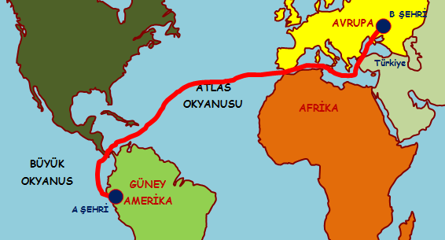

**8-) Tımarlı Sipahinin anlatımına göre, aşağıdakilerden hangisine ulaşılamaz?**

1. Toprağın sahibi devlettir.
2. Çiftçinin vergisini sipahiler almaktadır.
3. Sipahiler, vergilerini tahrir defterlerine kaydetmektedir.
4. Tımarlı sipahiler hem askerlik hem de ticaretle uğraşılar.

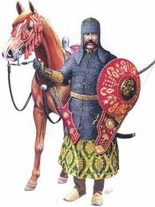

Bizde toprağın sahibi devlettir. Ancak çiftçinin vergisini maaş karşılığı biz alırız. Biz bu sistemde devletin temsilcisi konumundayız. Bu nedenle çiftçinin tımarı içinde meydana gelen olaylara müdahale edemeyiz. Tımar sistemine tabi topraklardan vergiyi toplarken vergilerin doğru tespit edebilmesi için Tahrir Defterleri oluştururuz.

**11-) “A Şehrinden”, “B Şehrine’” ticaret yapmak amacıyla giden Aytuğ Mete, aşağıdaki boğaz veya kanallardan hangisinden geçmiş olamaz?**

1. İstanbul Boğazı c) Panama Kanalı
2. Süveyş Kanalı d) Cebel-i Tarık Boğazı

Yukarıda tarihte önemli yeri olan ticaret yollarının güzergâhları verilmiştir.

**12-) Verilen bilgilere göre, bu yollarla ilgili aşağıdakilerden hangisine ulaşılamaz?**

1. Sadece İlk çağ’da kullanılan yollar olmuştur.
2. Ülkeler arasında ticaretin gelişmesini sağlamıştır.
3. Doğu kültürü ile Batı Kültürünün kaynaşmasında etkili olmuştur.
4. Ülkeleri ve kültürleri birbirine bağlayan köprü olmuştur.

**BAHARAT YOLU:** Hindistan’dan başlayıp Akdeniz sahillerine ve buradan Avrupa’ya taşınırdı.

**İPEK YOLU:** Çin’den başlayıp Orta Asya’yı geçerek Anadolu’ya ve Avrupa’ya ulaşırdı.

**KRAL YOLU:** Ege Bölgesi’nden başlayıp Mezopotamya’ya ulaşırdı.

**9-) Buna göre bahsedilen ülke aşağıdakilerden hangisidir?**

a) İngiltere b) Rusya c) Fransa d)Almanya

Sanayi İnkılâbı’nı hayata geçiren ilk ülkedir. Bu durum ülkenin zenginleşmesini sağladı. Bu ülke sömürgeler elde ederek tüm dünyaya yayılmış bir imparatorluk kurmuştur. Güçlü donanma ve askeri güce sahip olmuştur.

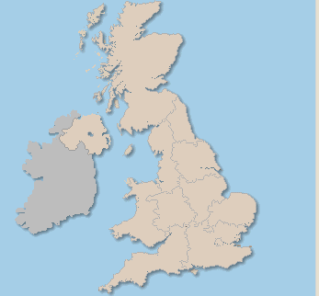

**LONDRA**

Rümeysa Şevval, 14. Yüzyılda Anadolu’da seyahat eden gezgin İbn-i Battuta’nın ahiler ile ilgili görüşlerini vermiştir.

**13-) Buna göre verilen görüşlerden yola çıkarak ahiler ile ilgili aşağıdakilerden hangisine ulaşılabilir?**

1. Ahi birliklerinde iş bölümü vardı.
2. Ahiler, misafirlerine karşı çok iyi davranırlardı.
3. Ahi teşkilatında ustalık belgesi törenle verilirdi.
4. Ahi teşkilatında usta-kalfa-çırak sistemi vardı.

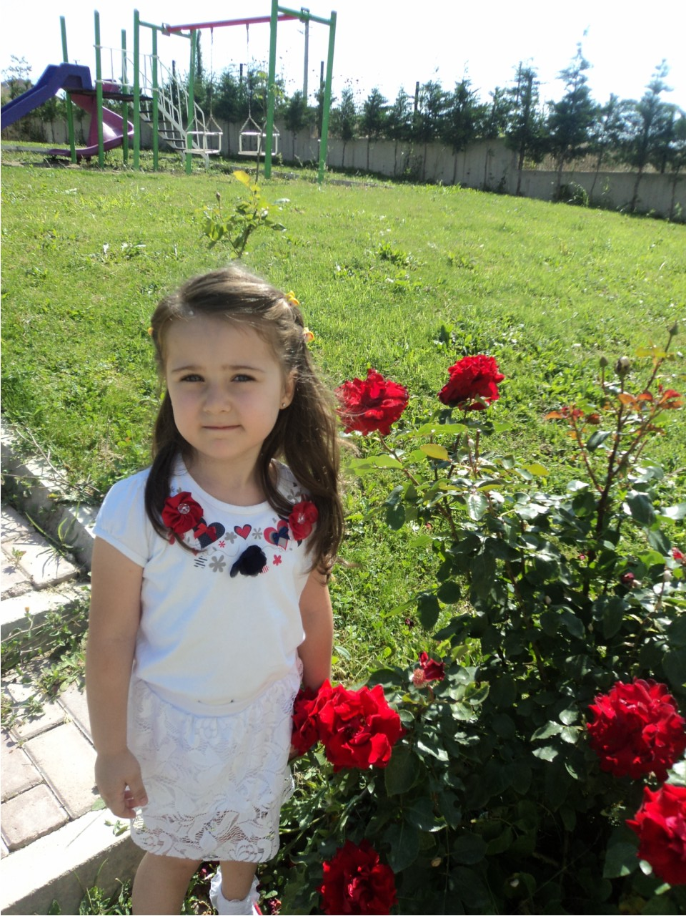

Zaviyeden girdiğinizde külhan gibi ateş yanıyordu. Elbiselerimi değiştirerek ateşte ısındım. Ahi, yemek ve çeşitli meyveler getirdi. Bunların zaviyesine varan bir yabancı, en çok sevdiği yakınlarından birinin yanına gelmiş gibi olurdu.

**16-) Aşağıdakilerden hangisi Sanayi İnkılâbı’yla ortaya çıkan işçi sınıfının sorunlarını çözmek ve haklarını korumak amacıyla kurulmuştur?**

1. Şirketler c) Kooperatifler
2. Sendikalar d) Üniversiteler

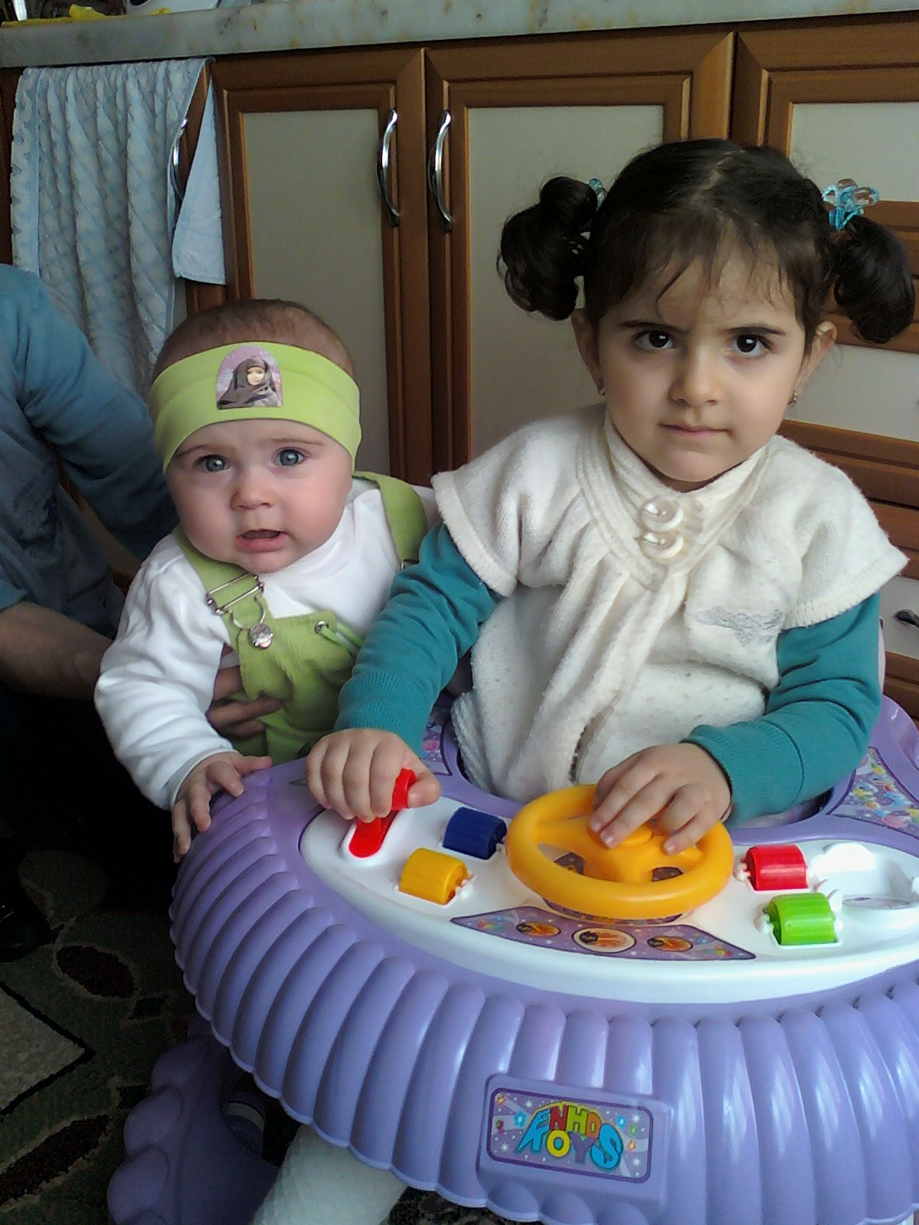

**Bireyin;**

* Yeteneklerini belirlenmeli ve ilgi alanlarını keşfedilmeli
* Kişilik özellikleri ortaya konmalı
* İlgi duyduğu meslekler incelenmeli
* Mesleki tercihine göre olması gereken eğitim araştırmalı

**17-) Belis’in yukarıda vermiş olduğu açıklamaya en uygun başlık aşağıdakilerden hangisidir?**

1. Günümüzde en çok tercih edilen meslekler
2. Meslekte iş bölümünün yararları
3. Meslek seçiminde dikkat edilmesi gereken unsurlar
4. Mesleğin insan hayatına etkileri

**14-) Buna göre Fatih Sultan Mehmet’in 136 dükkânının vakfetmekle aşağıdakilerden hangisinin amaçladığı söylenemez?**

1. Devlet hazinesini zenginleştirmek
2. Yoksulların yiyecek ihtiyaçlarını karşılamak
3. Halka sağlık hizmetleri götürmek
4. İstanbul’un temizliğini sağlamak

Ben Fatih Sultan Mehmet:

İstanbul’un Taşlık Mevkiinde bulunan 136 dükkânımı aşağıdaki şartlar dâhilinde vakıf eyledim. Bu dükkânlarda elde edilecek gelirlerle İstanbul’un her sokağındaki tükürüklerin üzerine kireç atacak 2 kişi, milleti tedavi edecek 10 cerrah, 10 tabip, 3 de yara sarıcı tutulacak. Ayrıca kurulacak imarethanelerde yoksullara yemek dağıtılacak.

**18-) Medreselerde yukarıdaki durumun ortaya çıkmasında, aşağıdakilerden hangisi daha çok etkili olmuştur?**

1. Öğrenci sayısının artması
2. Medreselerde yatılı eğitimin kaldırılarak ücretli hale gelmesi
3. Pozitif Bilimlerin verilen önemin azalması
4. Devletten medreselere verilen ödeneklerin yapılmaması

Osmanlı Devlet’inde eğitim ve öğretim kurumlarından biri olan medreseler 17.yüzyıldan itibaren çağın eğitim anlayışından uzaklaşmaya başlamıştır. Bu dönemden sonra Avrupa’daki bilimsel ve teknik gelişmeler izlenememiş ve eskisi kadar bilim adamı yetişememiştir.

1. Tarım sektöründe insan gücüne dayalı üretimin yerini makineler alırken şehirlerde yeni kurulan farikalarda iş gücü ihtiyacı doğmuştur
2. Şehirlerde nüfus hızla artmış ve günümüzün metropol denilen büyük şehirler oluşmuştur.
3. Köylerde çalışan insanlar hızla şehirlere doğru göç etmişlerdir.
4. Şehirlerde alt yapı sorunları, çevre kirliliği ve çarpık kentleşme gibi sorunlar ortaya çıkmıştır.

**15-) Sanayi İnkılâbı’nın ortaya çıkardığı yukarıdaki gelişmelerin neden-sonuç ilişkisine göre sıralaması aşağıdakilerden hangisinde doğru verilmiştir?**

1. I-II-III-IV c) II-III-I-IV
2. I-III-II-IV d)III-IV-I-II

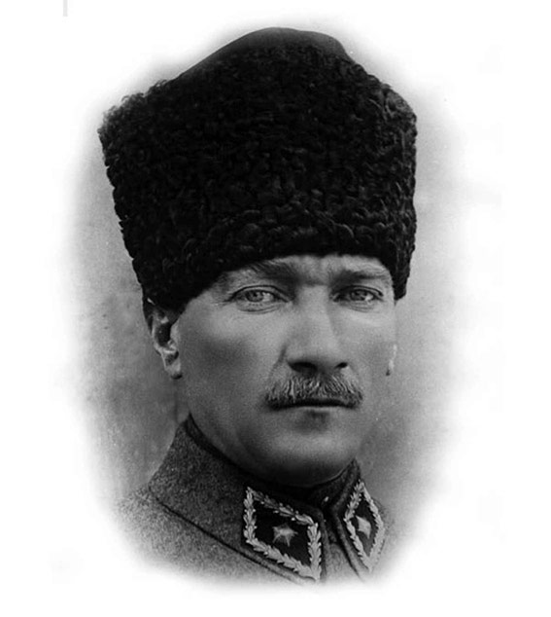

“Türk çocuğu ecdadını tanıdıkça daha büyük işler yapmak için kendinde kuvvet bulacaktır”

M.Kemal ATATÜRK

Değerli Öğrencilerim

Sınavda Başarılar Dilerim

Erdoğan ÇİFTÇİ

Sosyal Bilgiler Öğretmeni

**Not: Test soruları “4” puan değerindedir.**